SOU – stavebné Lučenec

Odbor: Mechanik elektronik so zameraním na spotrebnú elektroniku

Zosilovač 80W pre subwoofer

Trieda: 3.B
Škol. rok: 2004/2005 Meno: Ján Valentýni

Popis:

Konštrukcia zosilnovača je jednoduchá a všetko je na jednom plošáku. Napájanie je riešené striedavým napätím z toroidného transformátoru a je usmernené Graetzovým mostíkom so štyrmi diódami D5 až D8. Usmernené napätie je vyhladené elektrolytickými kondenzátormi C2, C3 C10, C11. Pre získanie protitaktného signálu na výstupe IO2 je signál z výstupu IO1 prevedený cez odpor R7 do invertujúceho vstupu IO2. Reproduktor je zapojený do uhlopriečky mostíku medzi výstupy IO1 a IO2. Kmitanie v nadakustickom pásme je potlačené Bouchrottov člen zložený s odporu R8 a keramickým kondenzatorom C9. Všetky súčiastky okrem transformátoru sú umiestnené na doske. Aby sa zabránilo výkonovému preťaženiu IO nesmie napájacie napätie zosilnovača prekročiť veľkosť ±25V. Jednosmerné napätie by nemalo prekročiť 20mV. Dosahovaný sínusový výkon zosilovača sa pohybuje okolo 98W pri intermodulačnom skreslení 0,2% v pásme kmitočtu 20Hz až 30kHz. Zosilnené napätie sa da v určitých medziach upraviť zmenou odporu R3 a R5.

Zoznam súčiastok:

Rezistory
R1 4,7 kΩ
R2, R4 20 kΩ
R3, R5 1 kΩ
R6 22 kΩ
R7 24 kΩ
R8 4,7 Ω

Kondenzátory
C1 4,7 μF/ 25V
C2, C3, C10, C11 4700 μF/ 35V
C4, C6 10 μF/ 25V
C5 330 pF, keram.
C7, C8, C12, C13 100 nF/ 40V, keram.
C9 220 nF/ 40V, keram.
C100 10 nF/ 630V, TC 208

Polovodiče
D1, D2, D3, D4 1N5402
IO1, IO2 LM3875

Ostatné súčiastky
PO1 trubičková poistka 5 x 20 mm, 0,5 A/F
TR1 transformátor toroidný 230V/ 2x 17V/ 100 VA

Schéma zapojenia:

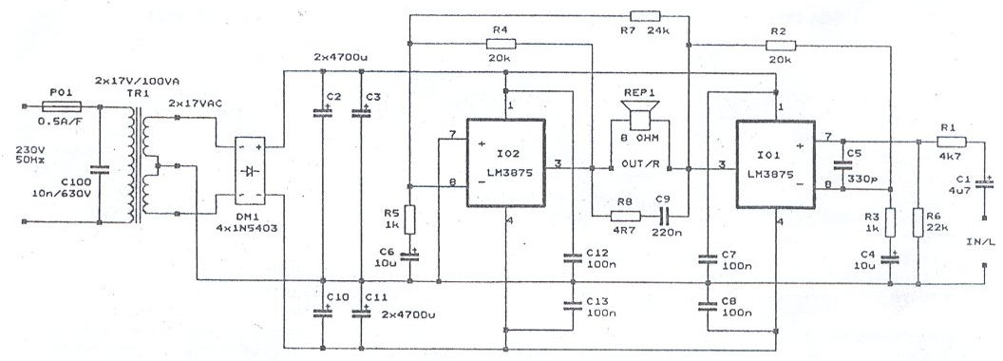

Plošný spoj zo strany spojov:

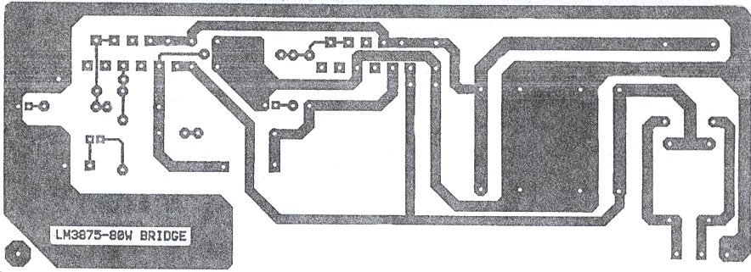

Plošný spoj zo strany súčiastok:

